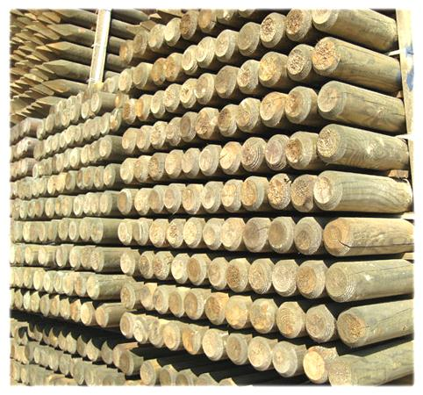
Descrizione:
Pali conici in legno massello di pino impregnati con sali
ecologici esente cromo,per agricoltura e vigneti.
Lunghezza 2,50 m - Diametro disponibile in due
diverse dimensioni: 6/8 - 8/10 cm
Categoria: Legname
Codice: 320032

